
FICHA DE PROPUESTA DE TEMA AL BANCO DE PROYECTOS

DOCENTES – UDI -
1. INFORMACIÓN GENERAL DEL TEMA DE PROYECTOS
Ciudad: |  |  |  |  |  | Fecha:
Programa:
Cantidad de estudiantes: |  |  |  | Tiempo de ejecución (meses):
Título del Proyecto:
Tipo de investigación |  |  | Documental: ___ |  |  | Experimental: ___ | De Campo: ___
Objetivo general tentativo:
Objetivo específico 1 tentativo:
Objetivo específico 2 tentativo:
Objetivo específico 3 tentativo:
Línea de Investigación:
Área Temática:
Pertinencia con el grupo de investigación
y con el programa:
Disponibilidad de docentes para su
dirección y calificación:
Calidad y correspondencia entre
título y objetivos:
Recursos que se requieren para el desarrollo satisfactorio del proyecto
2. DESCRIPCIÓN DEL TEMA DE PROYECTOS
- ¿Quién podrá utilizar los resultados de esta investigación? ¿Quién se beneficia con este trabajo?
- Objetivo (s) de Desarrollo Sostenible – ODS al que apunta el proyecto: Seleccione del recurso disponible: https://www.un.org/sustainabledevelopment/es/objetivos-de-desarrollo-sostenible/
- Línea/ propósitos u objetivos del Plan de Desarrollo Nacional / Departamental y/o Municipal (vigente) al que apunta el proyecto:

3. DATOS PERSONALES DEL / LOS PROPONENTES
Nombre Docente: |  |  |  |  |  | Teléfono fijo:
E- mail: |  |  |  |  |  | Celular:
 |  |  |  |  |  | Firma del proponente:

GUÍA PARA DILIGENCIAMIENTO DE LA FICHA PARA PROPONER TEMA AL BANCO DE PROYECTOS - BPUDI
1. INFORMACIÓN DEL TEMA PROPUESTO

Programa: Programa en el cual se ejecutaría el tema propuesto en caso de ser aprobado.

Cantidad de estudiantes: Número de estudiantes a participar en la ejecución del tema, deberá corresponder al trabajo y esfuerzo que se va a tener con el trabajo de grado.

Tiempo de ejecución: Tiempo de duración del proyecto establecido en meses.

Título: Título del tema propuesto. El titulo debe ser una frase generalizada no muy extensa que permita establecer con claridad lo que se quiere realizar.

Tipo de investigación: Indicar si es una investigación documental, experimental o si requiere trabajo de campo.

Objetivo general tentativo: Indicar la primera propuesta de objetivo general para la idea propuesta. Este objetivo debe permitir identificar: ¿qué se va a hacer? y ¿Para qué?, se pueden indicar restricciones como periodos de tiempo de los hechos o la literatura que serán objeto de estudio, entre otros. El objetivo debe ser medible, específico, alcanzable y relevante.

Objetivos específicos: Se debe garantizar que al menos uno de los objetivos esté relacionado con la revisión de literatura sobre el objeto de estudio. Los otros objetivos pueden ser diversos, dependiendo del tipo de investigación que se vaya a presentar. Importante tener coherencia entre el título y los objetivos. Si el objetivo es una revisión sistemática, por ejemplo, no podrá tener en sus objetivos el diseño o formulación de alternativas de solución.

Líneas de investigación: Esta información se encuentra disponible en el siguiente link de la página web institucional:
http://www.udi.edu.co/investigaciones/19-grupos-de-investigacion

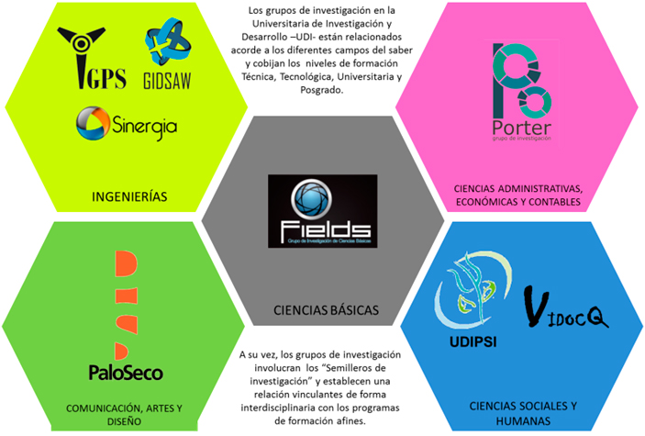
Pertinencia con el grupo de investigación y con el programa académico: Se debe indicar cómo el proyecto aporta a la línea de investigación y al rasgo distintivo del programa o a las líneas curriculares definidas en el plan de estudios del programa. También se debe indicar cómo los estudiantes del programa se benefician con el desarrollo de este trabajo de grado.

Disponibilidad de docentes: Indicar si el programa académico cuenta con docentes vinculados que conozcan y dominen la temática para poder llevar a cabo una dirección y/o evaluación con criterio para el proyecto.

Calidad y correspondencia de título y los objetivos: Indicar de qué manera los objetivos formulados permitirán tener el resultado que anticipa el título.

Recursos que se requieren para la ejecución del proyecto: Señale cualquier insumo, equipo, laboratorio, información, acceso a comunidades, etc., cuya ausencia pueda implicar un riesgo para el proyecto.

2. DESCRIPCIÓN DEL TEMA

- Se debe suministrar una breve explicación del proyecto.
- La descripción debe responder a los interrogantes de ¿Qué?, ¿Cómo? y ¿Por qué?, ¿Para qué? ¿Quién podrá utilizar los resultados de esta investigación? ¿Quién se beneficia con este trabajo?
- Se deben relacionar los objetivos de desarrollo sostenible a los que se impacta con este proyecto.
- El proyecto debe apuntar a problemáticas reales en alguno de los frentes estratégicos a nivel nacional, departamental o municipal, según lo establecido en los documentos de plan de desarrollo de los correspondientes entes territoriales.

3. DATOS PERSONALES DEL PROPONENTE

Datos personales del proponente: Por razones de fácil localización del proponente del tema, se hace necesario diligenciar toda la información solicitada en este aparte.

